论文题目：基于区块链技术的农产品溯源关键技术研究

柏小康
摘要 (Abstract)

近年来，农产品安全问题频发，严重影响了消费者信心与产业健康发展。传统农产品溯源系统多基于中心化数据库，存在数据不透明、易篡改、信任缺失等弊端。区块链技术融合了去中心化的结构、不可篡改的数据记录以及公开透明的流程，这些特性共同为构建可信赖的农产品溯源体系指明了新的解决方向。然而，区块链在实际溯源应用中仍面临存储容量有限、性能瓶颈以及特定安全合规（如国密算法支持）等关键技术挑战。

本文旨在研究并解决基于区块链的农产品溯源系统中的关键技术问题，设计并实现一个安全、高效、可扩展的农产品溯源解决方案。主要研究工作包括：

1. 设计了基于联盟链（Hyperledger Fabric）的农产品溯源方案与模型：分析了农产品供应链特点，明确了各参与方角色与数据需求，设计了覆盖“从农场到餐桌”全流程的溯源信息交互机制。
2. 构建了“区块链+IPFS”双存储数据管理模式：针对区块链存储瓶颈问题，提出将溯源数据摘要和索引存储在链上，而将原始大文件或敏感度较低数据存入星际文件系统（IPFS），确保了数据的完整性、不可篡改性与存储效率。
3. 研究并实现了 Hyperledger Fabric 平台的国密算法（SM2/SM3/SM4）嵌入：深入分析 Fabric 的密码服务提供者（BCCSP）模块，基于开源实现完成了国密算法的适配与集成，增强了系统的密码安全性和合规性，并通过实验验证了其正确性与有效性。
5. 开发并测试了基于国密 Fabric 的农产品溯源系统原型：以阿克苏苹果为例，搭建了包含国密支持和优化共识机制的溯源系统，实现了信息录入、查询、监管等核心功能，验证了整体方案的可行性和实用性。

研究结果表明，本文提出的关键技术解决方案能够有效提升农产品溯源系统的安全性、可信度和运行效率，为解决农产品安全问题、增强消费者信任、推动农业现代化提供了有价值的技术支撑和实践参考。
关键词 (Keywords)：区块链；农产品溯源；Hyperledger Fabric；IPFS；国密算法；

目 录

第 1 章 绪论
1.1 研究背景与意义
1.1.1 研究背景
1.1.2 研究意义
1.2 国内外研究现状
1.2.1 传统农产品溯源技术概览
1.2.2 基于区块链的农产品溯源研究现状
1.2.3国内外研究现状总结
1.3 研究内容和技术路线
1.3.1 研究内容
1.3.2 技术路线
1.3.2 关键技术突破点 (IPFS结合、国密嵌入、共识优化)
1.4 本章小结

第 2 章 区块链相关理论与技术基础
2.1 区块链基础理论
2.1.1 定义、核心特征与分类
2.1.2 联盟链特点及其适用性分析
2.2 Hyperledger Fabric 平台
2.2.1 核心架构与组件 (Peer, Orderer, CA, Channel)
2.2.2 交易执行流程 (Execute-Order-Validate)
2.2.3 密码服务提供者 (BCCSP) 简介
2.3 关键支撑技术
2.3.1 智能合约原理与应用
2.3.2 IPFS 分布式存储技术原理
2.4 密码学与共识基础
2.4.1 国密算法 (SM2/SM3/SM4) 概述

2.5 本章小结

第 3 章 基于区块链的农产品溯源方案与模型设计
3.1 溯源需求与流程分析
3.1.1 农产品供应链关键环节与角色识别
3.1.2 结合区块链的溯源信息流设计
3.2 技术方案选型
3.2.1 区块链平台选型 (Hyperledger Fabric)
3.2.2 分布式存储方案 (IPFS)
3.3 数据管理与智能合约设计
3.3.1 链上链下数据存储策略 (“区块链+IPFS”)
3.3.2 隐私数据处理与安全考虑
3.3.3 核心溯源智能合约逻辑设计
3.4 农产品溯源系统模型构建
3.4.1 系统整体分层架构 (数据层、网络层、共识层、合约层、应用层)
3.4.2 模型中各参与方交互流程
3.5 本章小结
3.5 本章小结

第 4 章 Hyperledger Fabric 平台国密算法嵌入研究与实现
4.1 Fabric 平台密码服务体系分析
4.1.1 BCCSP 模块及其作用
4.1.2 Fabric 密码算法的可插拔性与挑战
4.2 国密算法嵌入设计思路
4.2.1 嵌入目标与策略（替换/兼容国际算法）
4.2.2 依赖的开源实现（如：同济 Tjfoc 库）
4.3 国密算法嵌入实现过程
4.3.1 BCCSP 模块改造（新增 GM Provider，实现 SM2/3/4 接口）
4.3.2 Fabric 核心组件接口适配（修改 Crypto 相关调用）
4.3.3 国密证书生成与管理（修改 Cryptogen/Fabric-CA）
4.3.4 依赖库替换（如：TLS 替换为 GMTLS）
4.4 国密算法嵌入验证与分析
4.4.1 功能性验证（国密算法接口调用测试）
4.4.2 国密证书有效性验证
4.4.3 性能影响初步分析（对比原生 Fabric）
4.5 本章小结

第 5 章 农产品溯源系统实现与测试
5.1 系统功能与架构设计
5.1.1 核心功能模块定义 (信息录入、查询、监管等)
5.1.2 系统整体架构
5.2 开发环境与关键模块实现
5.2.1 环境搭建 (国密 Fabric 网络, IPFS 节点)
5.2.2 智能合约部署与链码交互实现
5.2.3 后端服务与数据处理逻辑
5.2.4 前端用户界面设计与实现
5.3 系统功能测试
5.3.1 典型溯源流程功能验证 (分角色)
5.3.2 数据上链与 IPFS 存储验证
5.3.3 溯源信息查询准确性测试
5.5 本章小结

第 6 章 结论与展望
6.1 总结
6.2 展望

第 1 章 绪论

1.1 研究背景与意义
(1.1.1 研究背景)

随着经济社会的快速进步和居民生活品质的提升，公众对于食品安全的关切度也随之显著增加。农产品作为食品的重要组成部分，其质量和安全直接影响到消费者的健康和生命安全^{[1]}。然而，接连不断的食品安全问题，如“瘦肉精”猪肉事件^{[2]}、老坛酸菜面的酸菜“土坑工艺、足踩发酵”事件等，使得大众对市场上的食用农产品的信任度有所降低。如何提高食用农产品的安全生产和加强质量管理，落实社会监管途径，实现农产品的可信可追溯越来越引起了学术界和商业界的关注^{[3]}。
传统的农产品溯源系统基于中心化数据库，将信息数据储存到中心数据库中，并通过访问数据库的方式进行信息溯源。这种方式可能存在信息不透明、数据易篡改、信任度低等问题^{[4]}，难以满足现代农业生产和消费者需求。农产品的供应链非常复杂，这使得农产品安全监管和溯源在实际操作中面临极大的挑战。农产品供应链涉及从农户、加工商到物流、零售等多个环节的主体，并且在整个流转过程中会生成海量的相关数据。
凭借其去中心化、防篡改以及信息公开透明的核心优势，区块链技术为实现可靠的农产品追溯体系开辟了新的技术路径。自2008年中本聪提出比特币电子交易系统以来^{[5]}，区块链技术在数字货币、溯源管理、电子政务等领域得到了广泛的发展和应用。区块链作为一种典型的分布式系统^{[6]}，凭借其数据不可篡改、可追溯和去中心化等特点^{[7]}，迅速成为信息技术领域的热点。区块链技术作为一种分布式账本技术，以其去中心化、不可篡改和透明性的特点^{[8]}，为农产品溯源提供了新的视角，越来越多的人开始仔细审视这门新应用技术。借助区块链技术，能够有效保障溯源信息的真实性和防篡改特性，这对于提升消费者对农产品的信赖感至关重要。2019年，在中共中央进行第十八次集体学习上，习总书记提出区块链技术与传统行业领域相结合的观点，需要将区块链技术作为核心技术，推动“区块链+”的建设。通过将区块链技术整合进传统的农产品溯源模型，可以充分利用其数据去中心化、账本不可篡改以及高度安全等核心特性，来有效满足溯源系统在数据真实性、可靠性和安全性方面的根本要求。区块链还集成了多种技术，如点对点(Peer-to-Peer, P2P)网络、共识机制、加密技术、智能合约等^{[9]}。将区块链技术应用于农产品追踪，能够凭借其独特优势有效克服当前传统追踪系统所面临的诸多局限与难题。
区块链主要分为三类：公有链、联盟链和私有链^{[10]}。联盟链是指多个组织共同参与和管理的区块链。在隐私方面，联盟链介于公有链和私有链之间，数据只能由联盟的成员访问，联盟链的交易效率也高于公有链^{[11]}。考虑到在农产品溯源体系中，供应链的主导企业需要与众多参与者进行协作和信息共享，而联盟链恰好适用于这种需要许可准入的多方合作模式，因此本文选择联盟链作为其基础网络架构。每个国家都有自己的国家加密算法，因此，在实施联盟链方案时支持国密算法尤其重要。Hyperledger Fabric是具有国际影响力的企业级区块链平台，其默认密码算法为国际标准密码算法，缺乏对国密算法的支持^{[12]}，但是对世界各国企业而言，区块链项目存在根据行业规范或当地法律法规调整加密算法或实施细节的需要。另外，Fabric的密码套件虽然是可插拔式的，但是密码算法扩展性上还是存在一些限制。
区块链技术为农产品带来了可靠的数据安全存储和来源追踪能力，提升了其可信度与可追溯性，然而将其直接应用于处理和存储所有溯源信息，实践中仍需应对新的难题。例如：
1.数据存储和管理：传统的中心化数据库存在单点故障和数据篡改的风险，而区块链技术可以实现数据的去中心化存储和管理。
2.数据隐私和安全：农产品溯源数据涉及到生产者、供应商和消费者的隐私信息，需要采用加密算法确保数据的安全性和隐私保护。
3.系统性能和扩展性：区块链技术在实际应用中面临性能和扩展性的挑战，需要通过优化算法和架构设计来提高系统性能和扩展性。
本研究旨在通过区块链技术提升农产品溯源系统的可信度和效率，为保障食品安全、促进农业现代化提供技术支持。本研究聚焦于区块链技术与农产品追溯系统的整合策略，其核心目标在于确保溯源数据具备高安全性、全程可追溯性、不可篡改性以及便捷的可达性。

(1.1.2 研究意义)

农产品溯源机制的实施显著提高了农产品来源和流通路径的追踪效率，有效识别了食品安全隐患，确保了产品的健康质量。同时，该机制通过验证产品真实性和支持价格合理性，降低了欺诈风险。然而，面对众多电子商务平台及其单一管理模式，农产品质量参差不齐，质量检测难以全面实施。为此，我国农业部门致力于构建有效的追溯系统，以解决线上交易中的质量问题。值得注意的是，传统溯源系统大多都是中心化的平台^{[13]}，其信息集中管理虽便于操作，但数据安全和监管手段的不足，易导致数据篡改和安全风险。
本文通过对溯源方案进行设计，采用区块链技术，并进行Web应用程序开发，构建了一个基于区块链的农产品溯源信息系统。该系统对加强农产品全过程管理、促进食品安全具有重要的现实意义。
围绕基于区块链技术的农产品溯源关键技术研究，本文的研究意义在于：通过区块链技术提升农产品溯源系统的可信度和效率，保障食品安全，增强消费者信任，促进农业生产的数字化转型，提升农业生产效率和管理水平，并为其他领域的应用提供有益的参考和借鉴

1.2 国内外研究现状

(1.2.1 传统农产品溯源技术概览)
农产品溯源技术利用现代信息技术对农产品进行追溯，记录和追溯其从种植到餐桌的全过程，对于保障食品安全和提高消费者信任度具有重要意义。
2011年，我国发布了《食品工业“十二五”发展规划》，该规划提出在“十二五”阶段将对食品信息追溯体系进行加快建设，对食品的生产企业进行强化提高，保证产业的信息化服务建设，并优先对果蔬与肉类等实用农产品进行信息溯源。2019年，我国发布《2019年全国标准化工作要点》，提出对食品信息溯源标准进行制定并试运行，旨在提高国家食品质量安全，通过建立优质食品体系，建立食品行业可持续发展的基本国家标准。
在国家政策方面，自1995年起，中国正式实施了《食品卫生法》^{[14]}，规定流通中的食品包装上应添加食品标签及其他规定信息。2001年，中国开始引入质量和食品安全溯源系统。上海发布了《上海市食用农产品安全监管暂行办法》^{[15]}，引入食品流通溯源系统以应对食品安全问题。2003年实施的《食品生产加工企业质量安全监督管理办法》规定了流通食品必须检验合格并附带可流通标志。随后，2011年发布的《食品工业发展“十二五”规划》将加快建设食品信息溯源系统作为重点任务，尤其优先推进果蔬、肉类等农产品的追溯体系，并强调加强企业管理和信息服务建设。进一步地，2019年的《国家标准化工作要点》提出要制定和试行食品信息溯源标准，旨在通过构建高质量食品体系和基础国家标准，提升食品质量安全水平，促进食品工业可持续发展。2020年，中国发布了《第十四个五年规划和2035年远景目标》，提出强化全过程农产品质量安全监管和健全追溯体系的要求，推动农业农村现代化。
传统的农产品溯源系统通常构建于中心化的数据库和信息管理系统之上,管理方法明确且高效，但传统溯源模型中心化程度高^{[16][17]}，存在数据易篡改、信息不透明等问题。尽管一些先进的技术如条形码、二维码和RFID等已经在农产品溯源中得到应用，但仍然难以解决信息不对称和数据安全问题。

(1.2.2 基于区块链的农产品溯源研究现状)
近年来，区块链技术在农产品溯源领域的应用研究日益受到重视。国内外众多研究机构与企业已积极探索并实践基于区块链的溯源系统，普遍认为该技术是当前提升供应链可追溯性最具潜力的方案之一。这种趋势也反映在学术界，已有大量文献专门综述了区块链技术在支持供应链可追溯性方面的进展与应用。
文献^{[18]}提出了一个基于区块链和边缘计算的有机食品供应信息管理框架，实现了一个基于区块链的数据共享模型，以确保可追溯性记录的不变性。边缘计算有助于降低数据处理成本，并缩短平均响应时间。文献^{[19]}提出将物联网、机器学习和区块链技术用于农药产品的反向链。文献^{[20]}提出了一个基于联盟区块链和智能合同的跟踪和追踪农产品的框架。农户可以利用IPFS（星际文件系统）来记录环境参数和作物生长过程中的数据。随后，将这些数据在IPFS中对应的哈希值存储到智能合约里。这种“链上存储哈希，链下存储数据”的方式，不仅能够增强数据的安全性，还有效地缓解了直接在区块链上存储大量数据可能导致的存储空间急剧膨胀问题。文献^{[21]}中描述了一种链上和链外可追溯性信息的双存储结构，以减轻链负载应变，实现有效的信息查询。该系统通过提升查询效率和数据安全性，进而保证了数据管理的有效性与可靠性，从而能够很好地满足实际应用需求。文献^{[22]}提出了一个分散的NFC支持的反假冒系统，以促进葡萄酒行业中可靠的数据来源的检索、验证和管理。
文献^{[23]}提出了一种基于以太坊平台的食品溯源系统，采用双存储模型，将数据存储在本地数据库和区块链的哈希值中，以提高区块链的效率并解决其可扩展性问题。文献^{[24]}展示了一种结合区块链和二维码的框架，实现食品信息的数字化和便捷溯源，该框架部署在云端，具有存储和可扩展性优势，但在面对大规模生产时可能增加成本。文献^{[25]}整合了区块链、云计算、二维码和强化学习技术，开发了一种有效减少食品浪费的框架。文献^{[26]}提出了一种基于国密算法的区块链交易数据隐私保护方案，实现了对Hyperledger Fabric平台的国密改造，并确保了执行效率和系统性能满足实际需求。文献^{[27]}提出了一种结合国密算法的混合算法，用于互联网访问用户身份认证，实现了教育区块链身份认证框架的高效安全认证。
但是，上述研究在区块链农产品溯源领域虽已取得进展，但在存储容量、可伸缩性以及企业敏感数据保护方面仍存在局限性。文献^{[28]}提出了基于国密SM2批量验签的区块链系统，通过优化交易确认模型以提高系统吞吐率和灵活性，最后对所提出的可跟踪性系统进行了实施和测试，并进行了详细的分析。

(1.2.3 国内外研究现状总结)
本文通过大量文献综述，分析和探索，区块链技术在农产品溯源中的应用研究已经取得了一定的进展，但仍然存在一些问题和挑战。传统的农产品溯源系统主要依赖于中心化的数据库和信息管理系统，尽管管理方法明确且高效，但存在数据易篡改、信息不透明等问题。
凭借其去中心化、防篡改以及信息公开透明的核心优势，区块链技术为实现可靠的农产品追溯体系开辟了新的技术路径。国内外许多研究机构和企业已经开始探索和实践基于区块链的农产品溯源系统，如基于区块链和边缘计算的有机食品供应信息管理框架、物联网和机器学习结合区块链技术的应用、联盟区块链和智能合同的农产品跟踪和追踪框架等。此外，部分学者提出了基于国密算法的区块链交易数据隐私保护方案和混合算法的用户身份认证。
然而，现有的区块链溯源系统在实际部署中仍面临诸多挑战，尤其是在性能表现、系统可扩展性以及数据隐私保护方面存在明显不足，这使得进一步的深入研究和针对性解决成为必要。因此，本文将围绕基于区块链技术的农产品溯源关键技术研究，探讨如何提升农产品溯源系统的可信度和效率，保障食品安全，增强消费者信任。

1.3 研究内容和技术路线

(1.3.1 研究内容)
面对传统溯源平台的不透明、易篡改、缺信任问题，以及现有区块链方案的存储、性能、合规性挑战，本文聚焦于研究基于区块链的农产品溯源关键技术，以 Hyperledger Fabric 联盟链框架为基础，结合星际文件系统 (IPFS) 与国密密码算法，设计并构建了一个安全、高效、可信的农产品溯源平台。具体研究内容如下：
- 设计基于 Hyperledger Fabric 的农产品溯源方案与系统模型：
在深入分析农产品供应链特点及传统溯源体系不足的基础上，研究区块链技术在溯源中的应用原理，设计了一套切实可行的溯源方案。明确了系统架构、技术框架以及各参与方的角色与信息交互流程，旨在利用区块链的去中心化、不可篡改特性解决信息不透明和信任问题，满足市场与用户的实际需求。
- 构建“区块链+IPFS”双链存储：
针对区块链直接存储大量溯源数据（尤其是图片、文档等大文件）所面临的存储容量有限和成本高昂问题，研究并引入 IPFS 分布式存储技术。构建了链上存储关键摘要信息（如哈希、CID）与链下 IPFS 存储原始大文件的混合架构，实现了数据的去中心化、安全存储与高效管理，有效缓解了区块链的存储压力。
- 研究并实现 Hyperledger Fabric 平台的国密算法嵌入：
为满足国内特定场景下的信息安全与合规性要求，对 Hyperledger Fabric 平台的密码服务机制（BCCSP）进行了深入研究。基于同济大学等开源国密算法实现，完成了国密 SM2（签名/验签/加密）、SM3（哈希）、SM4（对称加密）算法模块与接口的嵌入和适配工作，确保了平台在密码学层面符合国家标准，提高了数据传输与存储的安全性。
- 开发并测试集成了关键技术的农产品溯源系统原型：
基于上述方案设计与技术研究，搭建了包含国密支持的 Hyperledger Fabric 网络环境，并结合 IPFS，开发了一个 Web 应用程序作为农产品溯源系统原型。通过对系统核心功能，包括信息录入、查询与监管等部分的构建和测试，验证了所提出方案及关键技术改进的有效性、实用性和可靠性，确保了信息在整个供应链环节的可追溯与共享。

1.3.2 技术路线

本研究采用以下技术路线推进：
理论研究与需求分析： 深入调研区块链、IPFS、国密算法、共识机制等相关技术，分析农产品溯源的实际需求与现有技术挑战。
方案设计与关键技术攻关： 设计基于 Fabric 和 IPFS 的溯源系统架构与数据模型，并重点完成国密算法在 Fabric 中的嵌入实现以及 T-PBFT 共识算法的优化设计与仿真验证。
系统实现与测试评估： 基于前述设计与技术成果，开发农产品溯源系统原型，完成功能测试和初步性能评估，验证研究目标的达成。本文的技术路线如下图 1-1 所示。

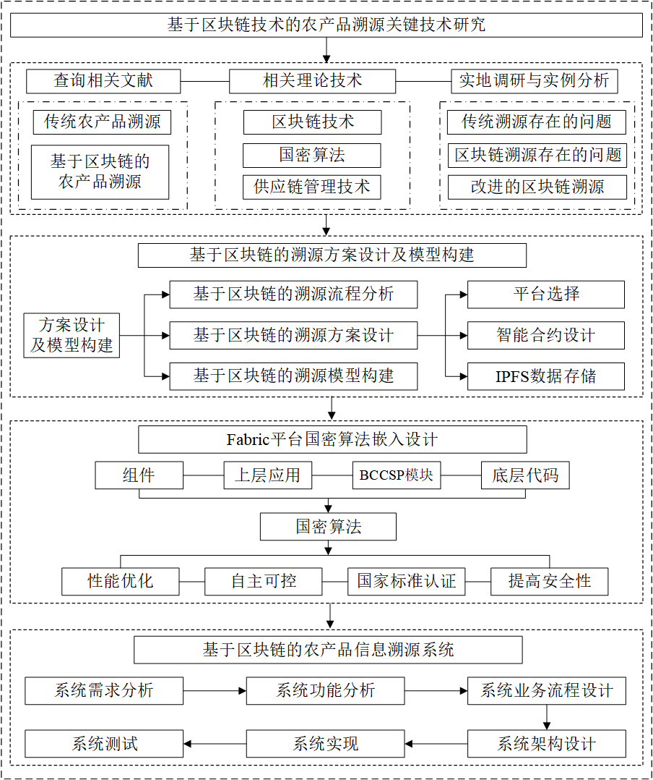

1.4 本章小结

本章首先分析了当前农产品安全领域所面临的严峻挑战，并指出了传统溯源系统存在的信任缺失、数据易被篡改等核心弊端。在此基础上，明确了开展基于区块链技术的农产品溯源系统研究的现实背景及其重要意义。随后，通过梳理国内外传统及基于区块链的农产品溯源研究现状，指出了现有技术方案在性能、存储、安全合规等方面存在的不足。在此基础上，明确了本文的主要研究内容，即设计并实现一个结合 IPFS、嵌入国密算法的 Hyperledger Fabric 农产品溯源系统，并规划了相应的技术路线与关键技术突破点。为了深入理解并实施本研究提出的解决方案，下一章将系统介绍研究所需依赖的相关理论知识与关键技术基础。

第 2 章 区块链相关理论与技术基础

本章旨在为后续章节中农产品溯源方案的设计、关键技术的实现与系统构建奠定坚实的理论与技术基础。我们将系统性地介绍区块链的核心概念、Hyperledger Fabric 平台的特性、智能合约与 IPFS 等关键支撑技术，并概述研究所涉及的密码学与共识算法基础知识。

2.1 区块链基础理论

(2.1.1 定义、核心特征与分类)
区块链技术，起源于中本聪的比特币白皮书[5]，本质上是一种按时间顺序将数据区块以链式结构组合起来的、使用密码学方法保证其不可篡改和不可伪造的分布式账本技术[6, 39]。其核心特征包括：去中心化（数据由网络中多个节点共同维护，无单一中心控制点）、不可篡改性（一旦数据被写入区块并链接到链上，就极难被修改）、透明性（在权限范围内，数据对参与者可见）以及可追溯性（所有交易历史都有迹可循）[7, 8, 40]。根据节点的准入机制和开放程度，区块链主要可分为公有链（如比特币、以太坊，任何人可自由加入）、私有链（由单一组织控制，权限严格限定）和联盟链（由多个预先授权的组织共同参与管理和维护）[10, 43]。

(2.1.2 联盟链特点及其适用性分析)
联盟链介于公有链和私有链之间，采取“部分去中心化”或“多中心化”的治理模式。其节点通常代表具体的实体机构，需经过身份认证和授权才能加入网络，这使得联盟链在权限管理和隐私保护方面优于公有链[3]。相比公有链依赖计算密集型共识（如 PoW），联盟链常采用更高效的共识机制（如 PBFT、Raft），因此具有更高的交易处理速度和可扩展性，且运营成本相对较低[11, 42]。农产品供应链涉及多个确定的参与方（农户、加工商、物流商、零售商、监管机构等），他们之间存在合作关系，但又需要保护各自的商业数据隐私。联盟链的许可准入、通道隔离机制以及较高的性能恰好满足了这种多方协作、兼顾隐私与效率的业务需求，是构建企业级农产品溯源平台的理想选择。

2.2 Hyperledger Fabric 平台
Hyperledger Fabric 是由 Linux 基金会托管的、面向企业级应用的开源分布式账本平台，是联盟链领域的代表性项目[62, 66]。它采用了高度模块化和可插拔的架构设计。
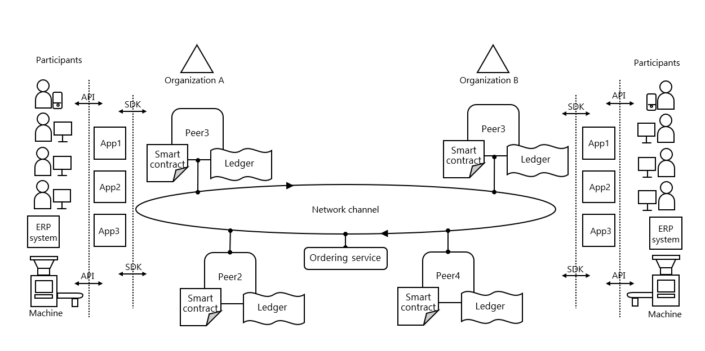
图4 使用hyperleger fabric实现的业务网络

(2.2.1 核心架构与组件) Fabric 的主要组件包括：Peer（对等节点），负责维护账本副本、运行智能合约（链码）并参与交易的背书和验证；Orderer（排序节点），负责对交易进行全局排序、打包成区块，并广播给 Peer 节点，维护网络的共识；CA（Certificate Authority，证书颁发机构），用于管理网络成员的数字身份证书，实现身份认证与权限控制；Channel（通道），是一种逻辑上的数据隔离机制，允许特定的参与方子集建立私有的通信和账本共享通道，保障了多方参与下的数据隐私[67]；MSP（Membership Service Provider，成员服务提供者），定义了成员身份验证和管理的规则与组件。
(2.2.2 交易执行流程 (Execute-Order-Validate)) Fabric 采用了独特的“执行-排序-验证”（Execute-Order-Validate）三阶段交易流程[1, 68]。首先，客户端将交易提案发送给指定的背书节点（Peers）进行模拟执行（Execute），背书节点签名后返回结果；然后，客户端收集到足够的背书签名后，将交易发送给排序节点（Orderer）进行排序（Order）；最后，排序节点将排序后的交易打包成区块，广播给所有相关 Peer 节点，Peer 节点验证交易的有效性（包括背书策略和读写集版本）后，才将区块提交到本地账本（Validate/Commit）。这种设计允许交易并行执行，提高了系统吞吐量，并确保了交易的确定性。
(2.2.3 密码服务提供者 (BCCSP) 简介) BCCSP (Blockchain Cryptographic Service Provider) 是 Fabric 中负责提供密码学操作（如加解密、签名验签、哈希计算）的核心接口层[1, 12]。它设计为可插拔模块，允许开发者根据需求选择不同的密码学实现（如基于软件的 SW Provider 或基于硬件安全模块 HSM 的 Provider）。Fabric 默认使用基于国际标准的密码算法，如 ECDSA 进行签名、SHA 系列进行哈希、AES 进行对称加密。BCCSP 的设计为后续嵌入国密算法提供了基础框架，但也需要对其接口和实现进行相应的扩展和适配。
2.3 关键支撑技术
(2.3.1 智能合约原理与应用) 智能合约是在区块链上运行的自动化脚本或程序，它根据预设的规则和条件自动执行合约条款[44, 45]。它通常由代码和状态数据组成，一旦部署到区块链上便不可随意更改[46]。在农产品溯源场景中，智能合约可用于定义和执行供应链各环节的业务规则，如产品批次创建、所有权转移、质量检验结果记录、溯源信息查询等，实现流程自动化、减少人为干预、增强规则执行的透明度和可信度[9, 69]。
(2.3.2 IPFS 分布式存储技术原理) IPFS (InterPlanetary File System) 是一种点对点（P2P）的分布式文件系统，旨在构建持久且分布式的 Web[20]。其核心原理是基于内容寻址而非传统的基于位置寻址。文件被分割成小块，每块计算哈希值，最终组合成一个唯一的 CID（内容标识符）。当需要访问文件时，通过 CID 在网络中查找拥有该内容块的节点并下载。IPFS 利用 DHT（分布式哈希表）来定位内容。将 IPFS 与区块链结合，可以将大文件（如检测报告、图片、视频等溯源附件）存储在 IPFS 网络中，仅将文件的 CID（哈希值）记录在区块链上。这种“链上存哈希，链下存文件”的方式，既利用了区块链的不可篡改性来保证文件索引的真实性，又有效解决了区块链存储容量有限、成本高昂的问题[20]。
2.4 密码学与共识基础
(2.4.1 国密算法 (SM2/SM3/SM4) 概述) 国密算法是我国自主制定的一系列商用密码标准算法，旨在保障国家信息安全[12, 26]。其中：SM2 是一种基于椭圆曲线密码（ECC）的公钥密码算法，包含数字签名、密钥交换和公钥加密功能，用于替代 RSA/ECC 等国际算法；SM3 是一种密码哈希算法，产生 256 位的哈希值，用于数据完整性校验和数字签名等，用于替代 SHA-256 等国际算法；SM4 是一种分组对称密码算法，密钥长度和分组长度均为 128 位，用于数据加密，用于替代 AES 等国际算法[12, 26]。在需要满足国内特定行业规范或法律法规要求的区块链项目中，采用国密算法进行密码学操作是重要的合规性要求。
(2.4.2 PBFT 共识算法基本原理) PBFT (Practical Byzantine Fault Tolerance) 是一种旨在解决分布式系统中“拜占庭将军问题”的共识算法，即允许系统在存在不超过 `f` 个恶意（拜占庭）节点的情况下，仍能保证 `N` ( `N >= 3f + 1` )个节点达成一致[60, 61, 73]。PBFT 通常用于联盟链等许可网络中。其基本流程包含三个主要阶段：预准备（Pre-prepare），主节点（Primary）将收到的客户端请求打包并分配序号，广播给所有副本节点（Replicas）；准备（Prepare），副本节点验证预准备消息后，广播准备消息给其他所有节点；提交（Commit），节点收到足够数量（通常是 `2f+1`，包括自身）的匹配准备消息后，广播提交消息。当一个节点收到 `2f+1` 个提交消息后，即可确认请求并执行。PBFT 保证了系统的一致性（Safety）和活性（Liveness），但其通信复杂度为 O(N^2)，在节点规模较大时性能会下降[77]。
2.5 本章小结
本章系统地梳理了研究所需的理论知识与关键技术，涵盖了区块链的基本原理与分类、Hyperledger Fabric 平台的架构与运作机制、智能合约与 IPFS 的核心思想及其在溯源中的作用，并对国密算法和 PBFT 共识算法进行了基础介绍。这些内容共同构成了理解和构建本文提出的农产品溯源系统的技术基石。掌握了这些基础理论与技术后，下一章将基于这些知识，针对农产品溯源的具体需求，设计详细的技术方案与系统模型。

第 3 章 基于区块链的农产品溯源方案与模型设计
传统农产品追溯是指记录农产品的供应过程，通过标识供应链上农产品位置等方式 方便对农产品进行追溯[63]，从而检查产品的安全和对其质量进行控制。参与农产品生产 流程的人员包括生产者、加工厂、分销商、零售商以及消费者， 物流参与在供应链的各 个环节之间。
随着信息技术的发展和信息化溯源平台的出现，越来越多的企业采用中心化溯源系 统记录农产品的流转过程。这些系统按照农产品生产流程严格记录农产品在不同环节的 重要数据，为农产品溯源提供了可靠的数据保障。这些平台大多由企业自行搭建或者使 用第三方溯源平台。图 3-1 展示了传统中心化溯源的模式。
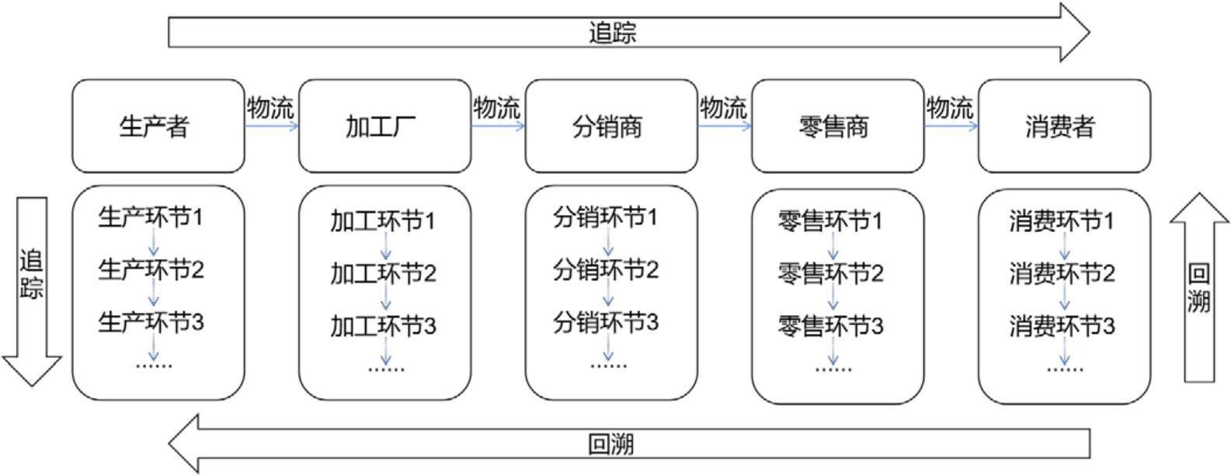
图 3-1 农产品中心化溯源模式

3.1 溯源需求与流程分析

(3.1.1 农产品供应链关键环节与角色识别)
农产品从田间到餐桌的旅程涉及多个关键环节和参与角色。典型的农产品供应链包括：种植/养殖环节（由农户或合作社负责，涉及品种、环境、用药施肥、采收等信息）、仓储环节（涉及入库、存储条件、出库等信息）、加工环节（由加工厂负责，涉及原料检验、加工工艺、批次管理、包装赋码等信息）、物流运输环节（涉及运输工具、温湿度监控、路径、交接等信息）、销售环节（由批发商、零售商负责，涉及进货、存储、销售记录等信息）以及最终的消费环节。此外，监管机构（如农业、市场监管部门）作为重要的监督方，也需要接入系统进行有效监管[63]。准确识别这些环节的关键数据点和各角色的信息录入、查询需求，是构建有效溯源系统的基础。

(3.1.2 结合区块链的溯源信息流设计)
为了解决传统溯源系统的信息孤岛和信任问题，我们设计将区块链技术深度融入农产品供应链的信息流转过程。核心思想是：在每个关键环节，由责任主体（如农户、加工厂）将产生的溯源数据（或其摘要）通过交易的形式记录到区块链上。这些记录通过密码学保证不可篡改，并通过分布式账本实现多方共享。例如，农户记录种植批次信息上链，加工厂接收农产品时，在链上记录关联关系并录入加工信息，物流商记录运输轨迹，零售商记录销售信息。消费者通过扫描产品上的唯一标识（如二维码关联溯源码），即可触发链上查询，获取从源头到终端的、由各方共同确认的、连贯且可信的溯源信息链条。监管机构则可以实时或事后审计链上数据，进行有效监管。具体流程图如图 3-2 所示。
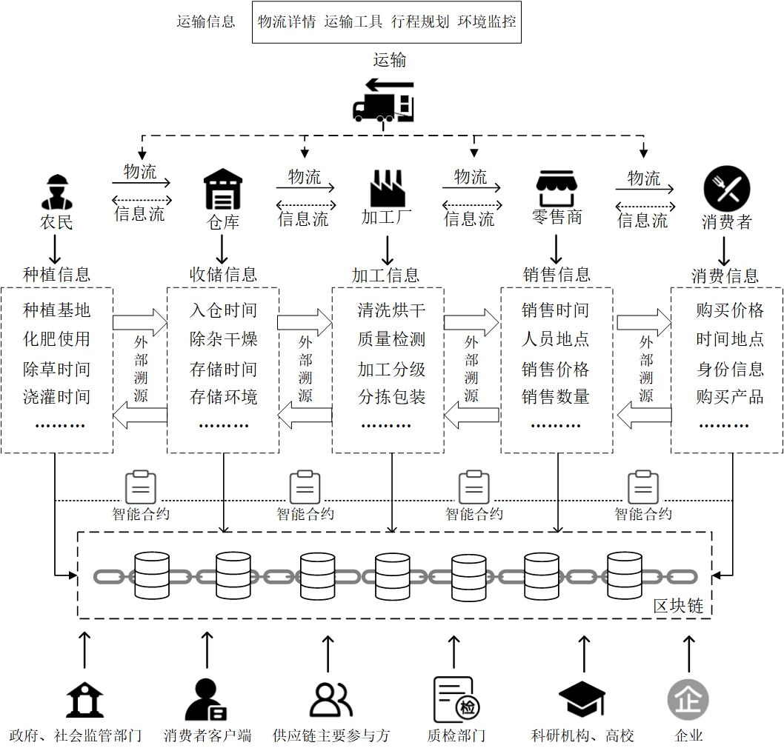

图3 农产品供应链溯源流程图

3.2 技术方案选型

(3.2.1 区块链平台选型 (Hyperledger Fabric))
基于第 2 章对不同区块链类型的分析，以及农产品溯源场景对权限控制、性能和隐私保护的需求，我们选择 Hyperledger Fabric 作为底层区块链平台[66]。Fabric 的联盟链特性允许我们构建一个由授权参与方组成的许可网络，其通道（Channel）机制能够为不同业务场景或合作关系提供数据隔离，保障商业隐私[67]。同时，Fabric 的“执行-排序-验证”架构以及对多种共识算法的支持（包括可优化的 PBFT），使其具备支撑企业级应用所需的高性能潜力。其模块化设计也为后续嵌入国密算法等定制化改造提供了便利[12]。

(3.2.2 分布式存储方案 (IPFS))
农产品溯源过程中会产生大量的非结构化数据，如生产环境照片、质检报告文档、监控视频片段等。将这些大数据文件直接存储在区块链上会迅速导致账本膨胀，影响性能且成本高昂。因此，我们采用 IPFS (星际文件系统) 作为链下分布式存储方案[20]。IPFS 通过内容寻址提供高效、去中心化的文件存储与检索能力。我们的方案是将这些大文件上传至 IPFS 网络，获得其唯一的 CID（内容哈希），然后仅将这个 CID 以及相关的元数据（如文件描述、上传时间、关联批次等）记录在 Fabric 区块链上。这样既保证了文件内容本身难以被篡改（因为 CID 是根据内容生成的），又确保了文件索引在链上的不可篡改和可追溯性，同时极大地减轻了区块链的存储负担。

3.3 数据管理与智能合约设计

(3.3.1 链上链下数据存储策略 (“区块链+IPFS”))
基于上述选型，我们确立了“区块链(Fabric) + IPFS”的双存储数据管理策略。链上（Fabric 账本）主要存储：结构化的关键溯源信息（如批次号、操作时间、责任主体 ID、地理位置等）、状态转移记录（如所有权变更、质检结果）、重要事件哈希值、以及指向 IPFS 文件的 CID。链下（IPFS 网络）主要存储：原始的大文件数据（图片、视频、PDF 文档等）。对于一些高度敏感的商业数据或个人隐私信息，可以选择存储在参与方各自的本地数据库中，仅将必要的、经过脱敏处理或加密（例如使用国密 SM4 加密）的数据/哈希上链，以实现隐私保护与透明度的平衡。(数据管理模式图见图 3-3)(系统溯源数据需求表见表 3-1)

(3.3.2 隐私数据处理与安全考虑)
在数据上链前，需要对涉及商业机密或个人隐私的信息进行处理。对于不宜公开的数据，可以采取以下策略：(1) 加密上链：使用对称加密（如 SM4）或公钥加密（如 SM2）对数据加密后，再将密文存储在链上或 IPFS 中，访问权限通过密钥管理控制。(2) 哈希上链：仅将数据的 SM3 哈希值上链，用于后续的数据完整性校验，原始数据存储在链下安全位置。(3) 通道隔离：利用 Fabric 的 Channel 机制，将特定交易限定在相关的参与方子集内，实现业务层面的数据隔离。(4) 访问控制：通过 Fabric 的 MSP 和访问控制列表（ACL），精细化控制不同角色用户对链码（智能合约）功能和数据的访问权限。

(3.3.3 核心溯源智能合约逻辑设计)
智能合约是实现溯源业务逻辑自动化执行的核心。我们需要设计一系列链码（Chaincode）来管理溯源数据和流程。关键的智能合约逻辑包括：(1) 资产（批次）管理合约：定义农产品批次的数据结构，实现批次的创建、信息更新（如添加种植记录、加工信息）、状态变更（如入库、出库、质检合格/不合格）等功能。(2) 所有权转移合约：实现批次在不同参与方（农户->仓库->加工厂->零售商）之间的安全、可追溯的所有权转移记录。(3) 信息查询合约：提供根据批次号或其他标识查询完整溯源链路信息的功能，供消费者和监管者使用。(4) 访问控制逻辑：在合约内部实现对不同操作（如信息录入、转移、查询）的权限校验，确保只有授权用户才能执行相应操作。

3.4 农产品溯源系统模型构建

(3.4.1 系统整体分层架构)
基于上述设计，我们构建一个多层次的农产品溯源系统模型，典型的分层架构包括：(1) 数据采集层：负责通过物联网设备、移动终端 App 或 Web 表单等方式收集原始溯源数据。(2) 存储层：由 Hyperledger Fabric 区块链网络和 IPFS 分布式网络共同组成，实现数据的链上链下协同存储。(3) 网络层：Fabric 的 P2P 网络，负责节点间通信、交易和区块的传播。(4) 共识层：运行共识算法，确保账本数据的一致性和最终性。(5) 合约层：部署和执行智能合约（链码），封装业务逻辑和规则。(6) 应用层：提供面向最终用户（农户、企业员工、消费者、监管者）的交互界面，调用后端服务与区块链网络交互，实现信息录入、查询、展示、管理等功能。
(3.4.2 模型中各参与方交互流程) 模型中的各参与方（农户、仓库、加工厂、物流、零售商、消费者、监管机构）通过应用层界面与系统交互。数据录入方（如农户、加工厂）通过应用提交溯源信息，应用后端调用 Fabric SDK 将交易发送至 Peer 节点，触发智能合约执行，经过共识后数据被记录在链上和/或 IPFS 中。数据查询方（如消费者、监管机构）通过应用输入溯源码，应用后端调用查询类智能合约，从链上读取溯源链路信息和 IPFS 文件 CID，然后从 IPFS 获取文件内容，最终将完整的溯源信息展示给用户。监管机构还可以通过特定权限调用监管类合约或分析链上数据进行审计。整个交互过程由 Fabric 的身份管理（MSP、CA）和权限控制机制保障安全。

3.5 本章小结

本章在对农产品供应链的溯源需求和流程进行深入分析的基础上，详细设计了基于区块链的农产品溯源解决方案。首先，明确了选用 Hyperledger Fabric 作为区块链平台和 IPFS 作为分布式存储的技术方案。接着，重点设计了“区块链+IPFS”相结合的数据管理策略，考虑了隐私保护，并规划了核心溯源智能合约的逻辑。最后，构建了一个分层化的农产品溯源系统模型，清晰定义了模型中各参与方的交互流程。虽然本章勾画了整体方案蓝图，但要确保方案的高效、安全和合规落地，还需解决关键的技术挑战，特别是国密算法的集成和共识机制的优化，这将在下一章进行重点研究。

第 4 章 国密算法嵌入与共识机制优化

在设计了基于区块链的农产品溯源方案与模型后，本章将聚焦于解决该方案在实际部署中可能面临的两大关键技术挑战：一是如何在国际主流的 Hyperledger Fabric 平台中集成我国的国密算法以满足安全合规要求；二是如何优化 Fabric 默认或常用的 PBFT 共识机制以适应农产品溯源场景可能的大规模节点和高性能需求。这两部分研究是提升溯源系统安全性、合规性和效率的核心。

4.1 Hyperledger Fabric 国密算法嵌入研究

(4.1.1 Fabric 平台国密算法嵌入设计思路)
Hyperledger Fabric 虽然设计了可插拔的密码服务提供者（BCCSP）架构，但其原生并未包含对我国国密算法（SM2/SM3/SM4）的支持[12]。在国内特定行业（如金融、政务）以及涉及国家标准的农产品溯源项目中，使用国密算法是重要的安全与合规要求。因此，本研究的目标是在 Fabric 平台中无缝嵌入国密算法支持。设计思路主要遵循 Fabric 的 BCCSP 扩展机制：首先，选择一个可靠的、符合 Go 语言标准的国密算法库（如苏州同济区块链研究院开源的 `tjfoc/gmsm` 库[19]）作为底层实现基础；其次，在 Fabric 的 `bccsp` 包下创建一个新的 Provider 实现（命名为 `GM Provider` 或类似），参照现有的 `SW Provider`（软件实现）结构，封装国密 SM2、SM3、SM4 的相关操作接口；再次，修改 Fabric 的配置机制，允许用户选择启用 `GM Provider`；最后，对 Fabric 核心代码中涉及密码操作（如签名、验签、哈希、证书处理、TLS 通信等）的部分进行适配，确保其能够正确调用 `GM Provider` 提供的国密接口[12, 26]。 (国密嵌入设计思路图见图 4)
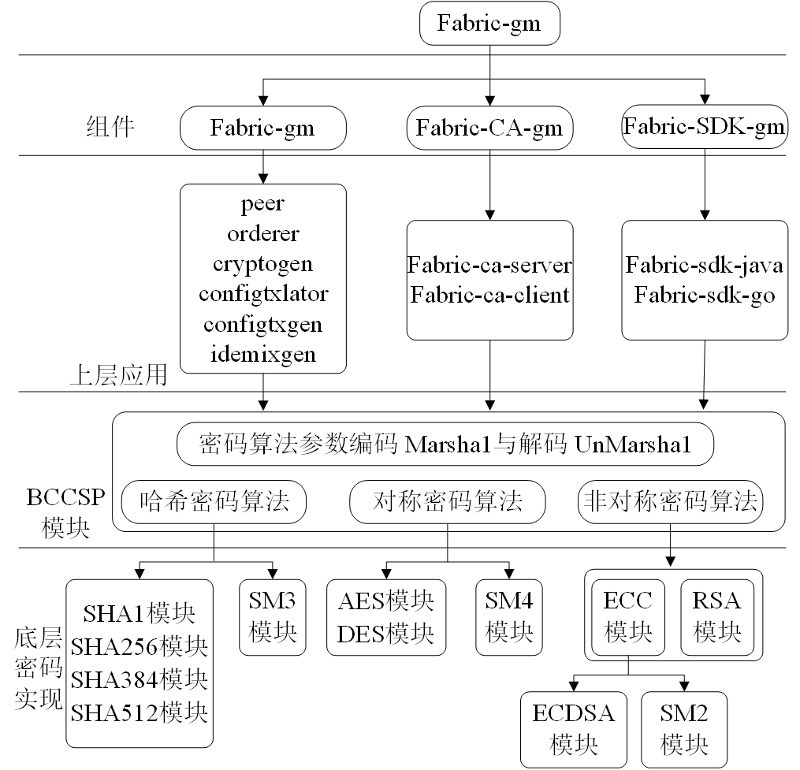

图 4 Fabric平台国密算法嵌入设计思路

(4.1.2 BCCSP 国密算法相关接口实现)
实现 `GM Provider` 的关键在于对接 BCCSP 定义的标准接口。这需要在 `bccsp/gm` (或类似新建目录) 下实现 `KeyGenerator`（密钥生成，包括 SM2/SM4 密钥）、`KeyDeriver`（密钥派生）、`KeyImporter`（密钥导入）、`KeyStore`（密钥存储，可基于文件或数据库）、`Hash`（哈希计算，实现 SM3）、`Signer`（签名，实现 SM2 签名）、`Verifier`（验签，实现 SM2 验签）、`Encrypter`（加密，实现 SM4/SM2 加密）、`Decrypter`（解密，实现 SM4/SM2 解密）等核心接口[12]。具体实现需调用底层国密库提供的函数，并处理好密钥对象的表示、序列化/反序列化以及与 Fabric 内部数据结构的交互。例如，需要定义 `sm2PublicKey`、`sm2PrivateKey`、`sm4Key` 等结构体来表示国密密钥，并实现它们的 `Bytes()`、`SKI()`、`Private()`、`Public()` 等方法。 (BCCSP 国密接口实现示意图见图 5)
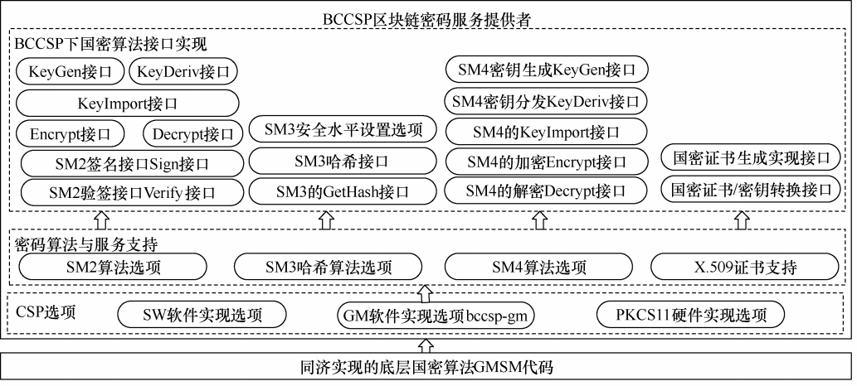
图 5 BCCSP 国密算法接口实现示意

(4.1.3 国密证书生成接口实现)
Fabric 网络的身份管理依赖于 X.509 标准证书。为了实现国密支持，需要改造证书生成和处理机制。这包括：(1) 修改证书生成工具 `cryptogen`，使其能够生成使用 SM2 密钥对和 SM3withSM2 签名算法的国密证书，或者提供将标准 X.509 证书转换为国密格式的工具或接口。(2) 修改 Fabric CA（如果使用 Fabric CA 进行动态证书管理），使其能够签发国密标准的身份证书，这同样需要底层 BCCSP 支持国密密钥生成和签名。(3) 调整 MSP（成员服务提供者）配置和实现，使其能够正确解析、验证国密证书链，并从中提取公钥用于验签等操作[12]。还需要修改 Fabric 使用的 TLS 库（如 `crypto/tls`）为支持国密 TLS 协议（GMTLS）的库（如 `tjfoc/gmtls`[35]），以确保节点间通信的安全。
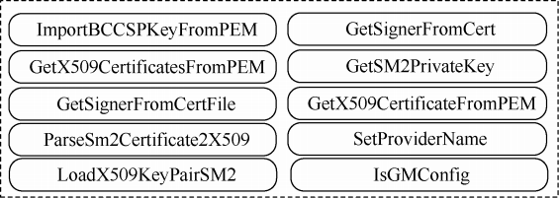
图 6 fabric-CA 组件下 util 文件新添方法示意
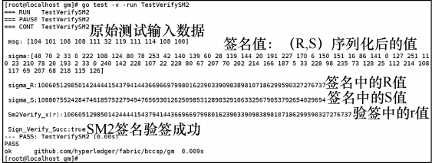
图 7 bric-gm/BCCSP 上的 SM2 算法接口有用性和有效性验证结果

(4.1.4 嵌入功能测试与性能分析)
完成国密算法嵌入后，需要进行全面的测试以验证其正确性和有效性。功能测试包括：单元测试（验证 GM Provider 各接口功能）、集成测试（启动一个使用国密配置的 Fabric 网络，执行完整的交易流程，检查签名验签、哈希计算、证书验证是否正常）、国密证书有效性检查（使用标准工具如 GmSSL 验证生成的证书格式和签名）。性能分析则需要对比使用国密算法的 Fabric 网络与使用原生算法的 Fabric 网络在相同负载下的关键指标，如网络启动时间、交易吞吐量（TPS）、交易延迟、证书生成时间等[12, 26]。

初步分析可能发现，由于国密算法本身的计算特性以及具体实现的效率差异，嵌入国密后某些性能指标可能会有小幅变化（增加或减少），需要评估这些变化是否在可接受范围内。 (相关测试结果见图 10-13, 表 1)
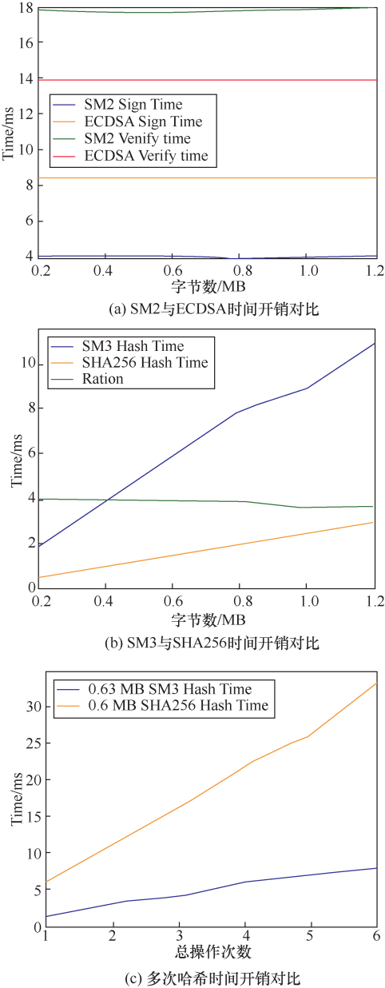
图 17 密码算法时间开销对比

表 1 系统运算性能开销结果

运算性能开销计算模式 |  | 国密 SDK | 原生 SDK
交易时间开销 |  | 53.741 ms | 23.534 ms
动态证书生成 时间开销 | 管理员用户 普通用户 | 114.838 ms | 103.872 ms
动态证书生成 时间开销 | 管理员用户 普通用户 | 199.285 ms | 184.206 ms

4.5 本章小结

本章聚焦于解决农产品溯源系统面临的关键技术瓶颈。首先，深入研究并实践了在 Hyperledger Fabric 平台中嵌入国密算法（SM2/SM3/SM4）的设计思路与实现方法，包括改造 BCCSP 接口、处理国密证书等，并通过测试验证了嵌入的有效性。攻克了国密嵌入技术难点后，为实际构建高性能、高安全的农产品溯源系统奠定了坚实基础，下一章将详细介绍基于此的系统实现与测试过程。

第 5 章 农产品溯源系统实现与测试

在前几章完成了理论基础铺垫、方案模型设计以及国密嵌入关键技术之后，本章将详细阐述基于这些研究成果所构建的农产品溯源系统的具体实现过程与测试验证。目的是将理论设计转化为实际可运行的系统原型，并对其功能和基本性能进行检验，以证明整体方案的可行性与有效性。本章以阿克苏苹果作为具体的溯源对象实例进行系统开发与演示。

5.1 系统功能与架构设计

(5.1.1 核心功能模块定义)
根据第 3 章的需求分析，本溯源系统需实现以下核心功能模块：(1) 用户管理模块：负责处理供应链各参与方（农户、仓库、加工厂、物流、零售商）以及监管人员、系统管理员的注册、登录、身份认证与权限管理。(2) 信息录入模块：允许授权用户根据其角色，在供应链相应环节（种植、仓储、加工、运输、销售）录入溯源信息，并将数据（或其摘要/CID）提交上链。(3) 信息查询模块：提供给消费者和监管人员根据溯源码（如二维码关联的批次ID）查询农产品从源头到当前环节的完整、可信的溯源链路信息。(4) 数据管理/监管模块：供系统管理员或监管机构查看链上数据概览、管理用户信息、监控网络状态、处理异常事件（如信息勘误申请、投诉处理）等。 (系统用例图见图 5-1)
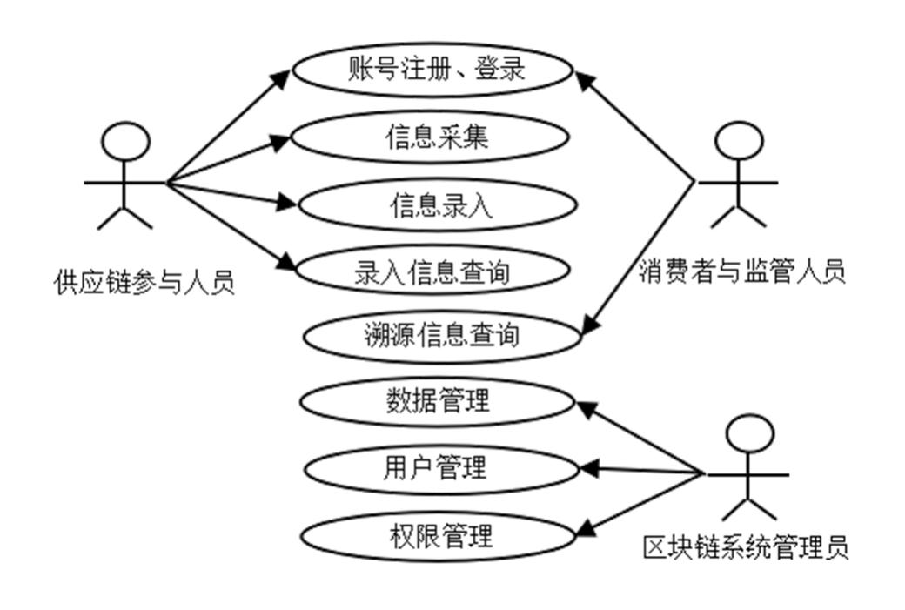
图 5-1 溯源系统用例图

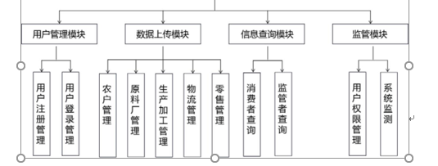
图 5-2 系统功能模块

(5.1.2 系统整体架构)
本系统遵循第 3 章构建的系统模型和分层架构 (见图 3-4, 5-6)。具体实现上，采用典型的 B/S (浏览器/服务器) 架构。前端（Browser）负责用户交互界面展示和用户输入获取，使用现代 Web 技术（如 HTML, CSS, JavaScript 及相关框架）开发。后端（Server）作为业务逻辑处理中心，采用 Java (或其他语言如 Go, Node.js) 开发，负责处理前端请求、调用智能合约与区块链网络交互（通过 Fabric SDK）、与 IPFS 节点交互（上传/下载文件）、操作本地数据库（如果需要存储额外信息）等。区块链网络则由配置了国密算法的 Hyperledger Fabric 节点组成。IPFS 网络用于存储溯源过程中的大文件附件。

5.2 开发环境与关键模块实现

(5.2.1 环境搭建)
系统开发与部署的环境搭建是首要步骤。这包括：(1) 操作系统：选用 Linux 发行版（如 Ubuntu 20.04 LTS）作为服务器操作系统。(2) Hyperledger Fabric 网络：部署一个包含了 Peer 节点、Orderer 节点（配置为 T-PBFT 共识）、CA 节点以及相应 MSP 配置的 Fabric 网络。特别注意，需使用第 4 章中完成国密改造后的 Fabric 镜像和工具链。(3) IPFS 节点：安装并运行一个或多个 IPFS 节点，用于文件存储。(4) 开发工具：安装 Go 语言环境（用于编写链码）、Node.js 或 Java 环境（用于后端开发和 Fabric SDK）、Docker 及 Docker Compose（用于便捷部署 Fabric 网络和 IPFS 节点）等。 (开发工具列表见表 1)
表1 开发工具表
模块 | 工具
操作系统 | Ubuntu 20.04 LTS
区块链平台 | Hyperledger Fabric V2.2.15
智能合约语言 | Go 1.23.1
其他工具 | Docker、Caliper等

(5.2.2 智能合约部署与链码交互实现)
根据第 3 章设计的智能合约逻辑，使用 Go 语言编写链码（Chaincode）。链码需包含创建批次、更新信息、转移所有权、查询溯源数据等核心函数。编写完成后，将链码打包、安装到指定的 Peer 节点上，并在相应的通道（Channel）上进行实例化。后端服务通过 Fabric SDK (`fabric-gateway-java`) 与已部署的链码进行交互，调用其函数来执行交易（Invoke）或进行查询（Query）。

(5.2.3 后端服务与数据处理逻辑)
后端服务是连接前端用户与底层区块链/IPFS 的桥梁。主要实现逻辑包括：(1) API 接口：设计 RESTful API 供前端调用，处理用户注册/登录、信息提交、溯源查询等请求。(2) 业务逻辑处理：根据 API 请求，编排业务流程，如验证用户输入、构造交易提案、调用 Fabric SDK 与链码交互、处理链码返回结果等。(3) IPFS 交互：实现文件上传至 IPFS 并获取 CID，以及根据 CID 从 IPFS 下载文件的功能。(4) 身份与权限管理：集成 Fabric 的身份管理机制，确保用户操作符合其角色权限。

(5.2.4 前端用户界面设计与实现)
前端界面旨在提供友好、直观的用户体验。需要为不同角色的用户设计相应的操作界面：(1) 信息录入界面：为农户、加工厂等提供表单，方便录入溯源信息并上传相关文件（如图片、质检报告）。(2) 信息查询界面：为消费者提供简洁的输入框（输入溯源码）和清晰的溯源信息展示页面（时间轴、地图轨迹、各环节详情）。(3) 管理/监管界面：为管理员和监管者提供数据概览、用户管理、网络监控等功能的操作台。(系统登录页面见图 5-7, 工作界面见图 5-8)

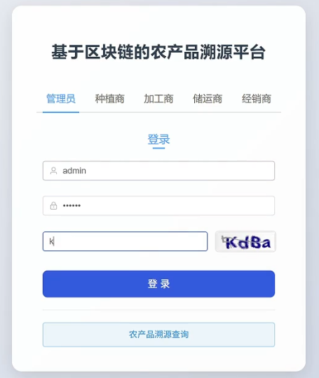
图 5-7, 登录页面

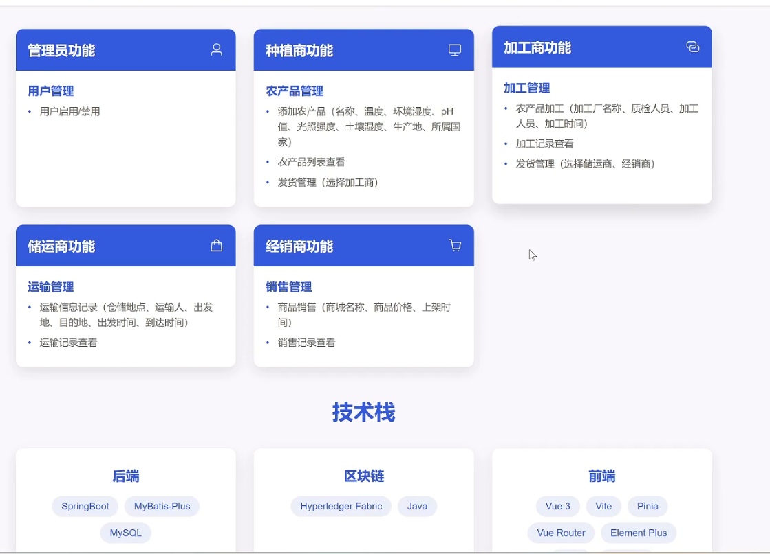
图 5-8 溯源系统工作界面

5.3 系统功能测试
完成系统开发后，需进行全面的功能测试，确保系统按预期工作。
(5.3.1 典型溯源流程功能验证 (分角色))
模拟阿克苏苹果从种植到销售的完整流程，由扮演不同角色（农户、仓库、加工厂、物流、零售商）的测试用户依次登录系统，录入相应环节的溯源信息。检查数据是否成功提交上链，状态是否正确流转，所有权是否成功转移。验证每个角色的操作权限是否符合预期设定。

(5.3.2 数据上链与 IPFS 存储验证)
在信息录入过程中，检查：(1) 结构化的关键数据是否准确无误地记录在 Fabric 账本中（可通过查询链码或区块链浏览器验证）。(2) 上传的附件文件（如图片、PDF）是否成功存储到 IPFS 网络中，并且其返回的 CID 是否被正确地记录在链上相应的交易记录中。(3) 尝试通过链上记录的 CID 从 IPFS 网络中成功取回对应的文件。

(5.3.3 溯源信息查询准确性测试)
扮演消费者角色，使用一个已完成溯源流程的农产品批次的溯源码进行查询。检查系统返回的溯源信息是否完整、连贯、准确，是否包含了从种植到销售的所有关键环节信息，并且这些信息是否与之前各环节录入的数据一致。验证 IPFS 文件的链接或预览是否正常显示。 (查询结果展示见图 5-9)(区块链浏览器界面见图 5-11)(网络监控界面见图 5-10)

5.4 系统性能初步评估

(5.4.1 关键业务操作响应时间测定)
测量用户执行核心操作（如登录、提交溯源信息、查询溯源结果）的平均响应时间，评估系统的交互体验。

(5.4.2 系统并发处理能力基准测试)
使用压力测试工具（如Hyperledger Caliper）模拟多用户并发访问，测试系统在不同并发负载下的交易吞吐量（TPS）和平均延迟，初步评估系统在实际应用场景下的承载能力。

5.5 本章小结

本章基于前述的方案设计和关键技术研究成果，详细介绍了基于国密 Fabric 的农产品溯源系统的具体实现过程。首先，根据需求分析明确了系统功能模块并回顾了系统架构。接着，描述了开发环境的搭建，以及智能合约部署、后端服务逻辑、前端用户界面和 IPFS 集成等关键模块的实现细节。随后，通过一系列功能测试，验证了系统在模拟的农产品溯源流程中（涵盖不同角色操作、数据上链、IPFS 存储及信息查询）的正确性和完整性。本章的系统实现与测试结果初步证明了所提出方案和技术改进的可行性与有效性，为最终的研究结论提供了实践支撑，下一章将对整个研究工作进行总结与展望。

第 6 章 结论与展望

6.1 总结

本文针对传统农产品溯源体系中存在的信任缺失、数据易篡改、信息不透明等核心问题，深入研究并实践了基于区块链技术的解决方案。以提升农产品供应链的透明度、可信度和安全性为目标，本文重点围绕 Hyperledger Fabric 平台，结合 IPFS 分布式存储、国密算法应用以及共识机制优化等关键技术，完成了一系列研究与实践工作。

首先，通过对农产品溯源需求的细致分析，设计了一套基于 Hyperledger Fabric 联盟链的农产品溯源方案与系统模型，明确了多方参与下的信息流转机制。其次，为解决区块链的存储瓶颈，创新性地提出了“区块链+IPFS”的双存储数据管理模式，实现了链上链下数据的有效协同。再次，针对国内安全合规要求，深入研究并成功在 Fabric 平台中嵌入了国密 SM2/SM3/SM4 算法，增强了系统的密码安全基础。进而，为应对大规模溯源场景下的性能挑战，设计并验证了一种改进的共识算法 T-PBFT，通过引入节点分组和信用投票机制，显著提升了共识效率、降低了通信开销并增强了系统的可扩展性和容错能力。最后，基于上述理论研究与技术突破，以阿克苏苹果为例，成功开发并测试了一个集成了国密算法和 T-PBFT 共识的农产品溯源系统原型，验证了核心功能的实现和整体方案的可行性。

综上所述，本研究通过对农产品溯源关键技术的探索与实践，证明了结合 IPFS、嵌入国密算法并优化共识机制的 Hyperledger Fabric 区块链解决方案，能够有效构建一个更安全、高效、可信的农产品溯源体系，为保障食品安全、重塑消费者信任、推动农业产业数字化升级提供了有价值的技术路径和实践参考。

6.2 展望

尽管本研究在基于区块链的农产品溯源关键技术方面取得了一系列进展并构建了原型系统，但仍存在进一步优化和探索的空间。未来的研究工作可从以下几个方面展开：

1. 性能深度优化与大规模测试： 目前的系统性能评估尚属初步。未来需要进行更大规模、更接近真实业务负载的压力测试，进一步调优 T-PBFT 共识算法参数、优化智能合约执行效率、探索 Fabric 网络配置的最佳实践，以应对未来可能的海量数据和高并发场景。
2. 隐私保护技术的深化应用： 虽然采用了加密和通道隔离等措施，但对于更高级别的隐私保护需求（如交易金额隐藏、参与方身份匿名化），可以探索引入零知识证明（ZKP）、同态加密、安全多方计算（MPC）等前沿密码学技术，在保证溯源透明度的同时，最大限度地保护商业敏感信息和用户隐私。
3. 与物联网（IoT）技术的深度融合： 目前数据录入仍依赖人工操作，未来应着力于与物联网设备（如环境传感器、智能标签、自动化采集设备）的无缝对接，实现溯源数据的自动化、实时化、精准化采集与上链，减少人为错误和造假的可能性，提升数据的源头可信度。

参考文献：

[1] 霍红,钟海岩. 农产品供应链质量安全中区块链技术投入的演化分析[J].运筹与管理,2023,32(01):15-21.
摘要:针对农产品质量安全的不确定性，及引入区块链技术能提高农产品质量安全溯源信息的可信度，建立了基于区块链技术投入的农产品供应商与加工者的演化博弈模型，并对模型的动力系统和策略稳定性进行了分析和系统模拟仿真。研究发现：企业进行区块链技术投入的策略与其投入后市场需求增加率有直接关系，随着市场需求增加率的变化，系统出现多种演化稳定均衡。政府的补贴机制，能解决企业进行区块链技术投入中存在的“搭便车”问题；促使供应链的成员企业均进行区块链技术投入。研究结果对政府策略的制定和企业进行区块链技术投入决策具有一定的启示。

[2]王新庄. 食品安全问题探讨及法律规制研究——评《食品安全法原理》[J].食品安全质量检测学报,2022,13(17):5769.
摘要:“民以食为天”充分彰显出食品在人们日常生活中所占据的重要地位，近年来，不断曝光的食品安全问题引发了群众担忧，比如地沟油、瘦肉精、三鹿奶粉和老坛酸菜等。人们越来越关注食品生产加工流程中涉及到的安全问题。食品安全问题是事关民生的重大社会问题，需要借助法律来保障食品安全，因此，我国相关部门高度重视食品安全领域方面的立法建设。我国食品安全领域的法律保障主要依托《中华人民共和国食品安全法》，但随着食品产业飞速发展，

[3]陆秋俊. 基于物联网技术构建现代农业种植及食品溯源系统[J].现代农业科技,2019,(22):252-253.
摘要:为了解决食品安全问题,需从控制食品生产的源头种植开始,并对加工、存储、运输、销售等过程进行全方位的监控。使用物联网技术的相关自动化设备,实现现代化农业生产。实现自动化控制种植过程,自动采集食品生产过程的信息,结合计算机信息网络,构建食品生产全过程监控与溯源系统,以期为生产者提供科学的生产方式、为管理者提供现代化的管理手段、为消费者提供产品的生产信息,从而保障食品安全。

[4] Lu Yi,Li Peng,Xu He. A Food anti-counterfeiting traceability system based on Blockchain and Internet of Things[J].Procedia Computer Science,2022,199
摘要:In this paper, a food anti-counterfeiting traceability system based on blockchain and the Internet of Things is proposed in response to the problems of data centre-based storage, easy data tampering and data silos in traditional food anti-counterfeiting traceability technology. The system makes use of the decentralized storage and untamperable characteristics of blockchain technology to store traceability data of food in the process of food production, sale and transportation, so as to ensure the uniqueness of food. At the same time, through the Internet of things technology to ensure the authenticity and reliability of the source data of the blockchain. The experimental results show that the system has higher security, lower transaction delay and lower communication cost.

[5] Nakamoto S. Bitcoin: A peer-to-peer electronic cash system[EB/OL]. (2008-10-321) [2024-11-07]. https://nakamotoinstitute.org/library/bitcoin/.

[6]Si B R, Xiao J, Liu C Y, et al. Survey on blockchain network[J]. Journal of Software, 2024, 35(2): 773-799.

[7] Jin Hai,Xiao Jiang. Towards trustworthy blockchain systems in the era of “Internet of value”: development, challenges, and future trends[J].Science China Information Sciences,2021,65(5):
摘要:Since the advent of cryptocurrencies such as Bitcoin, blockchain, as their underlying technologies, has drawn a massive amount of attention from both academia and the industry. This ever-evolving technology inherits the “genes” of distributed systems, offering significant advantages of immutability, transparency, auditability, and tamper-resistance. These benefits help blockchain re-establish public confidence, and hold the significant promise of reliable information sharing and value transfer. Therefore, blockchain has become the foundation of crucial strategic deployments in countries across the world, and the fundamental basis for building the next generation Web 3.0 — “Internet of value”. In this article, we will start with unraveling the essential ingredients of blockchain technology, and showing the characteristics of each of these ingredients in the context of distributed systems. We will then present the core technical challenges that need to be addressed prior to unleashing its full potential, includ...

[8] 倪雪莉,马卓,王群. 区块链P2P网络及安全研究[J].计算机工程与应用,2024,60(05):17-29.
摘要:区块链作为一种分布式账本、密码学、共识算法、P2P(peer-to-peer)网络等多技术创新融合的技术，在一个节点之间互不信任的开放环境中实现了去中心化、防篡改、可溯源等功能，改变了一直困扰传统中心化服务架构的信任建立、安全管理与隐私保护等难题，引起了社会各领域的广泛关注。其中，P2P网络通过共识算法实现了分布式账本的最终一致性，并利用各种协议协调各节点提供的服务，其应用功能随着区块链技术的每一次迭代不断丰富和完善，从而形成了相对独立的区块链P2P网络，成为区块链研究的重点。较为系统地介绍了P2P网络的特征和关键技术，尤其对影响着区块链的P2P覆盖网络、资源查询和网络抖动等技术进行了深入分析；结合典型区块链应用场景，从体系结构和协议实现入手分析了区块链P2P网络的工作机制和运行特点；介绍了区块链P2P网络存在的安全风险，讨论了典型攻击的实施过程及防范方法。最后，总结探索了区块链网络及其安全面临的挑战和主要技术应对。

[9] Tabatabaei Mohammad Hossein,Vitenberg Roman,Veeraragavan Narasimha Raghavan. Understanding blockchain: Definitions, architecture, design, and system comparison[J].Computer Science Review,2023,50
摘要:The explosive advent of the blockchain technology has led to hundreds of blockchain systems in the industry, thousands of academic papers published over the last few years, and an even larger number of new initiatives and projects. Despite the emerging consolidation efforts, the area remains highly turbulent without systematization, educational materials, or cross-system comparative analysis.(#br)In this paper, we provide a systematic and comprehensive study of four popular yet widely different blockchain systems: Bitcoin, Ethereum, Hyperledger Fabric, and IOTA. The study is presented as a cross-system comparison, which is organized by clearly identified aspects: definitions, roles of the participants, entities, and the characteristics and design of each of the commonly used layers in the cross-system blockchain architecture. Our exploration goes deeper compared to what is currently available in academic surveys and tutorials. For example, we provide the first extensive coverage of the storage layer in Ethere...

[10] 司冰茹,肖江,刘存扬,戴小海,金海. 区块链网络综述[J].软件学报,2024,35(02):773-799.
摘要:区块链是典型的分布式系统,底层网络的性能和安全性至关重要.区块链网络的本质是P2P网络,然而在安全模型、传输协议和性能指标等方面与传统P2P网络存在明显差异.首先,针对区块链网络的传输流程进行全面、深入地分析,阐明区块链网络所面临的瓶颈挑战.其次,针对区块链网络拓扑结构和传输协议的最新研究工作,从节点异构性、编码方案、广播算法和中继网络等方面系统性地分类梳理,并归纳总结跨链网络实现和网络仿真工具.最后,探讨区块链网络的未来研究趋势.

[11] Liu S, Zhang R, Liu C, et al. P-PBFT: An improved blockchain algorithm to support large scale pharmaceutical traceability[J]. Computers in Biology and Medicine, 2023, 154: 106590.

[12] 曹琪,阮树骅,陈兴蜀,兰晓,张红霞,金泓键. Hyperledger Fabric平台的国密算法嵌入研究[J].网络与信息安全学报,2021,7(01):65-75.
摘要:Hyperledger Fabric是为企业级商用区块链项目提供支撑的且可扩展的联盟链平台,密码算法为该平台的核心,保证上链数据的安全和不可篡改,但原始Fabric平台缺乏对国密算法的支持。因此,设计并实现了Fabric平台的国密算法的嵌入和支持。首先,通过分析Fabric平台中组件间交互逻辑和密码算法的调用场景,提出了在该平台嵌入国密支持的设计思路;其次,基于同济开源国密实现源码,为Fabric平台BCCSP添加SM2、SM3和SM4算法模块与接口;再次,将Fabric平台的各组件上层应用的密码算法调用接口与对应国密算法接口相关联,实现上层应用对国密算法调用的支持;最后,通过创建fabric-gm联盟链测试实例验证Fabric平台中嵌入的国密算法模块和接口的正确性及有效性,并与原生Fabric平台镜像构建的测试实例进行了性能比较。实验结果表明,嵌入的国密算法模块和接口可用、正确且生成的国密证书有效,与原生Fabric平台镜像相比,网络启动时间增加3%,毫秒级单位下的交易时间开销增加1倍,动态证书生成时间增加9%,各项性能指标均在可接受范围内。

[13] 江巧玲.东源县农产品质量安全监管问题研究[D]. 导师：喻国华. 仲恺农业工程学院, 2020.
摘要:农产品是农业生产中的物品,是人类生存的必需品,在保障人民群众的身心健康和生命安全方面起到重要的意义。改革开放以来我国社会生活水平快速发展,因此,人们对生活水平提出了更髙的要求,也更加关心农产品质量是否有安全保障。同时,国家政府非常重视机构农产品质量安全监管工作,不断加大监管力度,加强执法队伍建设,对违反农产品质量安全法律法规的行为予以重拳打击,遏制重大安全事件发生。本文从东源县农产品质量安全监管的现状出发,以东源县农产品质量安全监管的政府监管人员、生产经营者和农产品消费者为研究主体,总结东源县农产品质量安全监管存在的问题,尝试运用强化理论,根究出农产品质量安全监管存在问题的主要原因,对东源县进一步提升农产品质量安全监管水平提出了科学的建议和对策,进而促进东源县农产品质量安全监管水平不断提升。本文对农产品质量安全监管进行了界定,并分析强化理论在农产品质量安全监管中的适用性。同时,从农产品政府监管者、农产品生产经营者和消费者三个方面调研东源县农产品质量安全监管的情况。随后,结合调查结果详细地分析东源县农产品质量安全监管在农产品政府监管者、农产品生产经营者和农产品消费者三个方面存在的问题,随后总结了农产品政府监管者、农产品生产经营者和消费者对东源县对农产品质量安全监管存在问题的具体看法,运用强化理论分析三个主体对象对东源县农产品质量安全监管的正强化和负强化的作用没有发挥存在问题的主要原因,结合原因分析提出相应合理的对策,从政府层面提出东源县农产品质量安全监管问题对策是优化政府监管架构、完善相关法律法规、严格执行生产标准与认证系统和溯源系统、加强农产品信息监测平台的建设、加大对农产品质量安全意识的宣传普及力度,确保农产品质量安全监管水平提升一个台阶,遏制东源县农产品质量安全事件的发生,切实保障人民群众饮食安全和社会稳定。本文通过借鉴前人的研究梳理形成出研究论述,通过调查问卷和走访的方法归纳出东源县农产品质量安全监管所存在的问题,运用强化理论分析存在问题主要原因,针对存在问题及问题发生的主要原因提出有效的措施。本文通过对东源县农产品质量安全监管问题的深入探究,从而提高农产品质量监管水平,实现社会主义和谐社会。

[14]朱祉琴. 浅谈食品卫生法与安全现状分析[J].食品安全导刊,2020,(18):38-39.
摘要:现在我国的食品行业发展速度较快,食品隐患逐渐暴露在民众面前,严重影响到大众的食品健康安全。造成这样的局面有着多方面的因素,从食品安全标准与食品检验法律法规不完善,到生产商不履行社会义务和道德责任,安全监督管理部门的执法疏忽,再到消费者的维权意识缺乏。在不断健全卫生法律体系的途中,可以借鉴一下国际经验,从而使我国食品安全行业稳步前进。

[15] 赵阳,孟慧敏. 我国重要产品追溯体系建设实践和对策建议[J].轻工标准与质量,2024,(05):131-134.
摘要:经济全球化发展，促使全球工业产品领域的竞争进一步加剧，对于工业产品的监管也不断加强，工业发达国家对工业产品质量安全追溯日趋重视。通过梳理政府部门、地方政府及社会组织重点产品质量安全追溯相关政策制定及实施情况，总结归纳我国产品质量安全追溯工作开展现状及面临的问题，提出开展重点产品追溯建设工作的对策建议。

[16] 柳祺祺,夏春萍. 基于区块链技术的农产品质量溯源系统构建[J].高技术通讯,2019,29(03):240-248.
摘要:为保障农产品质量,国家在农产品溯源方面做出许多努力,成果颇丰,但是目前依然存在生产环节各方信息不对称、中心数据库易篡改、政府无法有效监管、消费者信心不足等关键问题。本文从区块链的理论研究出发,分析了国内现有农产品溯源方案的特征与不足;结合区块链技术和农产品溯源的各自特点,提出了构建基于Fabric的农产品质量溯源系统,并对该溯源系统进行了方案设计,包括系统的整体架构设计、系统核心节点功能设计、系统协作溯源流程及数据流程设计;最后总结了基于区块链技术的农产品溯源系统的优势,以期实现农产品有效追溯。

[17] 雷志军.基于区块链的农产品溯源信息系统研究[D]. 导师：陈德海. 江西理工大学, 2022.
摘要:食品安全问题关系国计民生,准确、快捷的农产品溯源技术对提高食品安全全过程管理有着重要的意义。传统方法对农产品实施信息追溯,将信息数据储存到中心数据库中,并通过访问数据库的方式进行信息溯源。但是传统溯源方式的信息储存为中心化存储,导致数据易篡改,信息追溯能力弱,难以提供准确有效的溯源信息。区块链的实质是分布式账本技术,具有典型的去中心化特征,能够确保数据公开透明、无法更改,有效地弥补了传统溯源方式的不足,为农产品信息溯源提供了安全保障。本文以区块链技术作为底层技术,构建一个以区块链为底层技术的农产品溯源系统,实现溯源信息的不可篡改和真实透明,有效地保障了食用农产品的质量安全。本文的主要内容如下:(1)分析了农产品溯源系统所采用的区块链技术的原理及特征,对区块链技术的底层算法进行分析并采用最合适本文系统的PBFT共识算法,并将Hyperledger Fabric作为底层框架进行搭建。(2)对基于区块链的农产品溯源系统进行方案设计和模型构建。首先对系统架构和系统流程进行构造,系统架构包括对主要的功能模块、数据库和智能合约进行设计。再构造去中心化的区块链溯源模型,保证信息溯源的真实性和稳定性。(3)分析PBFT算法在本系统中的性能优劣,并对其算法性能进行改进,提出节点积分投票制的V-PBFT算法。通过增设候补节点,引进积分选举制和优化一致性协议等举措,降低系统的通信开销及交易延时,提高系统吞吐量,节省系统能耗。(4)完成Hyperledger Fabric平台搭建,以溯源系统的方案设计和模型为基础,构建Web应用程序,对系统的各功能模块进行实现和调试,完成农产品的信息溯源。本文通过对溯源方案进行设计,以优化改进后的PBFT算法作为底层技术,并进行Web应用程序开发,构建了一个基于区块链的农产品溯源信息系统,该系统对加强农产品全过程管理、促进食品安全具有重要的现实意义。

[18] Hu Sensen,Huang Shan,Huang Jing,Su Jiafu. Blockchain and Edge Computing Technology Enabling Organic Agricultural Supply Chain: A Framework Solution to Trust Crisis[J].Computers &amp; Industrial Engineering,2020,(prepublish):
摘要:The credibility of information on organic agri-products has always blocked the participation of small and medium-sized farms in high value-added agriculture. However, the inherent characteristics of the organic agricultural supply chain (OASC)?such as centralization, monopoly, and asymmetry?have repeatedly plunged OASC into the predicament of information non-transparency. Ultimately, it results in a severe trust crisis of consumers. Fortunately, the emerging blockchain and edge computing technology probably raise an opportunity to improve this issue. Despite the overwhelming advantage (such as tamper-resistant, trust-free, transparent, decentralized, and immutable), this technology has to overcome the imperfection of cost and efficiency before it can be employed by OASC, particularly for geographically dispersed small and medium-sized farms in remote areas.In this paper, we first leverage the immutability of blockchain and the paradigm of edge computing to construct an OASC’s trust framework, which has a much...

[19] Monteiro Emiliano Soares,da Rosa Righi Rodrigo,Barbosa Jorge Luis Victória,Alberti Antônio Marcos. APTM: A Model for Pervasive Traceability of Agrochemicals[J].Applied Sciences,2021,11(17):
摘要:As the world population increases and the need for food monoculture farms are using more and more agrochemicals, there is also an increase in the possibility of theft, misuse, environmental damage, piracy of products, and health problems. This article addresses these issues by introducing the agrochemical pervasive traceability model (APTM), which integrates machine learning, sensors, microcontrollers, gamification, and two blockchains. It contributes in two dimensions: (I) the study of the environmental, product piracy and regulatory of agrochemical control; (II) the technological dimension: application of an adequate set of sensors collecting multiple data; modeling and implementation of a system via machine learning for analyzing and predicting the behavior and use of agrochemicals; development of a scoring system via gamification for reverse use of agrochemicals; and presenting a record of transactions in a consortium of two blockchains, simultaneously. Its main advantage is to be a flexible, adaptable, a...

[20] Wang Lu,Xu Longqin,Zheng Zhiying,Liu Shuangyin,Li Xiangtong,Cao Liang,Li Jingbin,Sun Chuanheng. Smart Contract-Based Agricultural Food Supply Chain Traceability[J].IEEE ACCESS,2021,9
摘要:The complexity of a supply chain makes product safety or quality issues extremely difficult to track, especially for the basic agricultural food supply chains of people's daily diets. The existing agricultural food supply chains present several major problems, such as numerous participants, inconvenient communication caused by long supply chain cycles, data distrust between participants and the centralized system. The emergence of blockchain technology effectively solves the pain-point problem existing in the traceability system of agricultural food supply chains. This paper proposes a framework based on the consortium and smart contracts to track and trace the workflow of agricultural food supply chains, implement traceability and shareability of supply chains, and break down the information islands between enterprises as much as possible to eliminate the need for the central institutions and agencies and improve the integrity of the transaction records, reliability and security. At the same time, farmers re...

[21 ]Yang X, Li M, Yu H, et al. A trusted blockchain-based traceability system for fruit and vegetable agricultural products[J]. IEEE Access, 2021, 9: 36282-36293.

[22]Yiu Neo C. K.. Decentralizing Supply Chain Anti-Counterfeiting and Traceability Systems Using Blockchain Technology[J].Future Internet,2021,13(4):
摘要:An interesting research problem in the supply chain industry is evaluating and determining the provenance of physical goods—demonstrating the authenticity of luxury goods such as bottled wine. However, many supply chain systems and networks have been built and implemented with centralized system architecture, relying on centralized authorities or any form of intermediary, and leading to issues such as single-point processing, storage and failure, which could be susceptible to malicious modifications to product records or various potential attacks to system components by dishonest participant nodes traversing along the supply chain. Blockchain technology has evolved from merely being a decentralized, distributed and immutable ledger of cryptocurrency transactions to a programmable interactive environment for building decentralized and reliable applications addressing different use-cases and existing problems in the world. In this research, with a chosen research method of proof-by-demonstration, the Decentrali...

[23]Fei C, Chunming Y, Tao C. Design of food traceability system based on blockchain[J]. Computer Engineering and Applications, 2021, 57(02): 60-69.

[24] Dey Somdip,Saha Suman,Singh Amit Kumar,McDonaldMaier Klaus. FoodSQRBlock: Digitizing Food Production and the Supply Chain with Blockchain and QR Code in the Cloud[J].Sustainability,2021,13(6):
摘要:Food safety is an important issue in today’s world. The traditional agri-food production system does not offer easy traceability of the produce at any point of the supply chain, and hence, during a food-borne outbreak, it is very difficult to sift through food production data to track produce and the origin of the outbreak. In recent years, the blockchain based food production system has resolved this challenge; however, none of the proposed methodologies makes the food production data easily accessible, traceable and verifiable by consumers or producers using mobile/edge devices. In this paper, we propose FoodSQRBlock (Food Safety Quick Response Block), a blockchain technology based framework that digitises the food production information and makes it easily accessible, traceable and verifiable by the consumers and producers by using QR codes. We also propose a large-scale integration of FoodSQRBlock in the cloud to show the feasibility and scalability of the framework, as well as give an experimental evalua...

[25] Dey Somdip,Saha Suman,Singh Amit Kumar,McDonaldMaier Klaus. SmartNoshWaste: Using Blockchain, Machine Learning, Cloud Computing and QR Code to Reduce Food Waste in Decentralized Web 3.0 Enabled Smart Cities[J].Smart Cities,2022,5(1):
摘要:Food waste is an important social and environmental issue that the current society faces, where one third of the total food produced is wasted or lost every year while more than 820 million people around the world do not have access to adequate food. However, as we move towards a decentralized Web 3.0 enabled smart city, we can utilize cutting edge technologies such as blockchain, artificial intelligence, cloud computing and many more to reduce food waste in different phases of the supply chain. In this paper, we propose SmartNoshWaste—a blockchain based multi-layered framework utilizing cloud computing, QR code and reinforcement learning to reduce food waste. We also evaluate SmartNoshWaste on real world food data collected from the nosh app to show the efficacy of the proposed framework and we are able to reduce food waste by 9.46% in comparison to the originally collected food data based on the experimental evaluation.

[26] 王晶宇,马兆丰,徐单恒,段鹏飞. 支持国密算法的区块链交易数据隐私保护方案[J].信息网络安全,2023,23(03):84-95.
摘要:随着区块链技术的发展,链上数据共享越来越重要。当前区块链交易数据在链上公开透明,存在隐私数据共享受限问题,而且Hyperledger Fabric平台缺乏国密算法的支持,在国内应用中受限。文章首先采用国密算法改造Hyperledger Fabric平台；然后提出交易数据隐私保护方案,以国密算法完成对交易数据的安全和限时共享；最后对改造的Hyperledger Fabric平台和提出的方案做系统实现和性能测试。实验结果表明,文章方法实现了对Hyperledger Fabric平台的国密改造,该方案的执行效率和系统性能均满足实际需求。

[27]王家峰. 基于混合算法的互联网访问用户身份认证方法[J].齐齐哈尔大学学报(自然科学版),2024,40(03):5-10.
摘要:提出基于混合算法的互联网访问用户身份认证方法，结合域内联盟链和跨域联盟链，建立教育区块链身份认证框架。在认证架构中设置固定的权威节点后，结合无证书签名以及哈希函数，完成机构节点、用户节点的合理注册。建立基于混合算法的安全认证机制，首先应用国密算法中的SM4算法（SM4分组密码算法）产生一个初始密钥；然后利用SM2算法（SM2椭圆曲线公钥密码算法）对密钥数据进一步处理，获取可以用于身份认证的随机密钥；最后，以云计算为核心的认证服务器的作用下，对互联网访问用户身份进行阶段认证。实验结果表明，在并发用户数量为300时，所提方法的互联网访问用户身份认证响应时间仅为2.85 s，满足实时性要求。

[28] 刘丁宁.基于国密SM2批量验签的区块链系统的研究与应用[D]. 导师：袁玉宇. 北京邮电大学, 2022.
摘要:随着比特币的兴起,区块链技术渐渐为人们所使用并重视起来。即便如此,作为一种分布式账本平台,传统区块链技术仍存在一些性能问题亟待解决。如何实现高性能区块链系统,也成为行业探索的目标之一。2018年,我国发布《金融分布式账本技术规范》明确指出分布式账本系统所使用的具体密码算法应符合国密相关标准。结合国内相关研究现状,国密区块链技术仍有较长的路要走。为了实现符合国密标准的高性能区块链系统,本文提出了基于国密SM2批量验签的区块链系统。本文首先介绍了什么是区块链技术,分析了针对区块链技术的相关研究中的痛点,同时介绍了国密算法及数字签名批验签算法的研究现状。然后提出了国密SM2数字签名批验签算法,描述了在单签名者和多签名者的条件下,批验签算法的表现。随后介绍了基于SM2批验签算法的区块链交易确认模型,模型由线程池、分组器、触发器、验签器、纠错器组成,批验签触发条件分为计时触发、计数触发、容量触发三种模式。文章通过实验分析了模型的特征,并对模型进行调整。通过再次对改进后的模型进行实验分析,最终结果表明,改进后的区块链交易模型可以有效提高系统吞吐率,并且可以根据实际应用的需求,灵活配置。最后在上述研究成果的基础上,完成了一个基于国密SM2批验签的区块链交易系统。

[29] 富强,张路. 基于汽车生态圈的区块链应用模型构建研究[J].专用汽车,2024,(11):64-66.
摘要:将区块链技术引入汽车生态圈，构建了基于区块链的应用模型。通过分析汽车生态圈运作特点，设计了模型框架和核心功能模块，并重点阐述了数据安全、供应链追溯、车辆数据共享等模块的技术实现路径。在二手车交易场景中，实证分析表明，区块链模型在提升交易效率、优化用户体验、确保数据真实性等方面效果显著。研究表明，区块链技术与汽车产业的深度融合，为汽车生态圈各参与主体建立起可信协同机制，助力汽车行业实现数字化转型升级，开启数据价值释放与智慧共享的新时代。

[30]曹锋林.区块链在跨境供应链中的应用研究[D]. 导师：马栋林. 兰州理工大学, 2023.
摘要:随着“一带一路”沿线国家和地区之间的贸易往来日益密切,跨境电商在跨境供应链的支持下已崛起为市场经济的重要增长引擎。供应链是由核心企业和消费者共同打造的商品流通过程中的网络链条结构,其中不仅包括生产商、监管机构、经销商和消费者等多种角色实体,同时还涵盖货物流、资金流和信息流等各类数据。因此,提高供应链整体效益的关键在于整合复杂的数据流,实现在多个不完全信任彼此的参与方之间的安全数据共享,以及促进供应链中多方的安全协同合作。近年来,区块链技术所具有的去中心化、不可篡改、共识机制、透明性与可追溯性、智能合约和数据安全等特点为上述跨境供应链中存在的问题提供了优秀的解决方案。虽然基于区块链技术的供应链解决了传统供应链的信任问题,但由于跨境供应链所处的场景不同也形成了新的问题:一方面,区块链应用的隐私保护在不同地区有不同的要求;另一方面,由于不同区块链网络底层架构与业务逻辑的不同导致区块供应链呈现多维异构性,形成了新的“区块链生态孤岛”。为了解决上述问题,本文的研究内容如下:1.提出面向跨境供应链的隐私保护方案:针对区块链应用国内推行需要适配国密算法以及Fabric官方两级证书存在缺陷等问题,首先设计了Fabric交易证书改进方法,用于优化交易证书生成算法以及简化证书结构,其次研究Fabric国密模块嵌入方法,以应对国密局监管要求和市场应用性能需求,通过实验对改进前后的算法进行对比分析,证明了隐私保护方案有着更高的效率与一致的安全性。2.提出面向跨境供应链的跨链互操作方案:针对不同国家地区自建区块链网络之间的联通协作问题,首先提出了一个跨链互操作性模型,该模型包括区块链网络、自动代理、中继组织三个模块以实现异构区块链网络协作联通,其次基于所提模型设计具备访问控制和身份认证的区块链注册机制和跨链数据流通机制,以保证跨链事务的安全可信执行,经过实验分析,跨链互操作方案在具备访问控制与身份认证功能的基础上能够有效的联通异构区块链系统。。3.构建基于区块链的跨境供应链系统原型:基于目前跨境供应链行业的研究现状,在提出的隐私保护方案和跨链互操作方案的基础上,根据国家标准和供应链场景要求构建区块供应链系统,该研究为利用区块链技术解决传统供应链存在的问题提供了一种新的思路与实践。
[1] 蒋司琪.基于区块链技术的有机农产品溯源系统的设计与实现[D]. 导师：刘志镜;李小勇. 西安电子科技大学, 2022.
摘要:近年来我国社会生产力的不断提高,人们的生活水平和消费理念也随之不断提升,对于有机农产品的需求也逐渐增加。然而食品安全问题频发,有机农产品供销链的不完善,供销过程存在一些虚假销售的情况,导致消费者对于有机农产品信任度不够,产品的销路不能完全打开。此时就体现出一套完善的溯源体系的重要性,而传统的溯源体系例如电子标签、二维码等,虽然在实际应用中取得一定成效,但是由于溯源标准和体系未完全建立,行业内依然是一个个信息孤岛。因此,致力于解决传统有机农产品溯源系统中在工程上存在的数据中心化程度严重、供应链数据共享程度低、信息易被篡改等问题,本文结合区块链技术,进行主要研究以及创新如下:1.通过对于传统农产品溯源模型进行研究,针对于其存在的问题,本文结合区块链去中心化信息存储、账本信息不易被篡改以及信息可溯源等特性进行深入研究,完成技术选型,选择Hyperledger Fabric作为基础框架,对基于区块链技术的有机农产品溯源方案进行设计。2.数据层面,针对Hyperledger Fabric随着时间推移,账本数据库将逐渐变得冗余臃肿,并影响系统运行效率,浪费存储资源,本文设计了一种“链上索引,链下数据”,结合IPFS(星际文件系统)的存储方案,通过将链上数据分布式存储到IPFS中,极大地减少了系统数据账本的压力,同时针对于Hyperledger Fabric事务流程中存在对某些区块重复读写解码的问题,本文加入区块缓存方案。此方案解决对溯源数据进行去中心化存储的同时,也一定程度上减少了溯源数据在存储上的压力,提高了系统的运行效率。3.系统层面,首先针对Hyperledger Fabric中背书节点公开透明,易受攻击的问题,本文分析了其中的原因,然后提出了一种引用信誉值评估的背书节点选择方案,结合系统节点动态的性能以及创新性地将用户的反馈评价作为节点信誉值的评估标准,动态地生成背书节点候选集合,并加入可验证随机函数对背书节点进行选择,动态地、随机地生成背书节点,以提高系统的安全性能;然后对于Hyperledger Fabric的PBFT共识机制中引入一种优化后的Schnorr算法,在共识过程中进行聚合签名,减少系统共识过程中的通信次数,优化系统运行效率。最终完成整个区块链网络的搭建,解决信息可溯源问题的同时保证了系统的安全性并提高了运行效率。4.应用层面,本文完成了一套包含供应商、商超、消费者以及系统管理员各角色,并基于H...

